标注系统使用文档
1、结构图
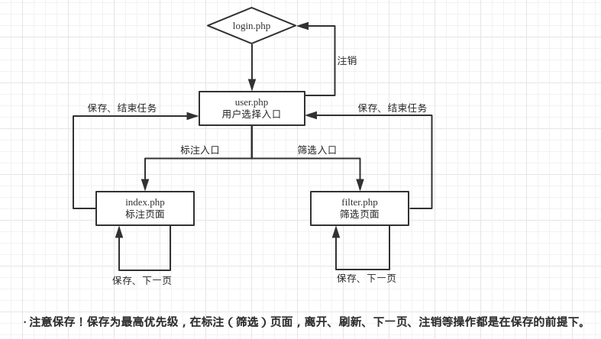

2、详细说明
2.1 登陆界面
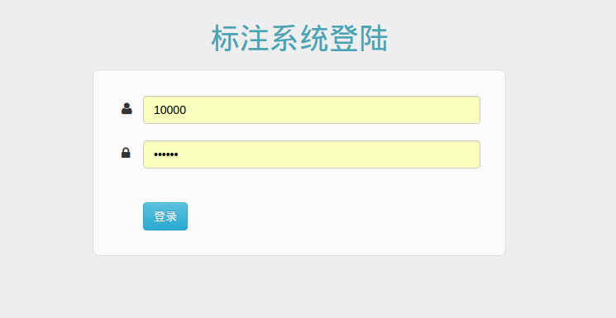

2.2 主界面
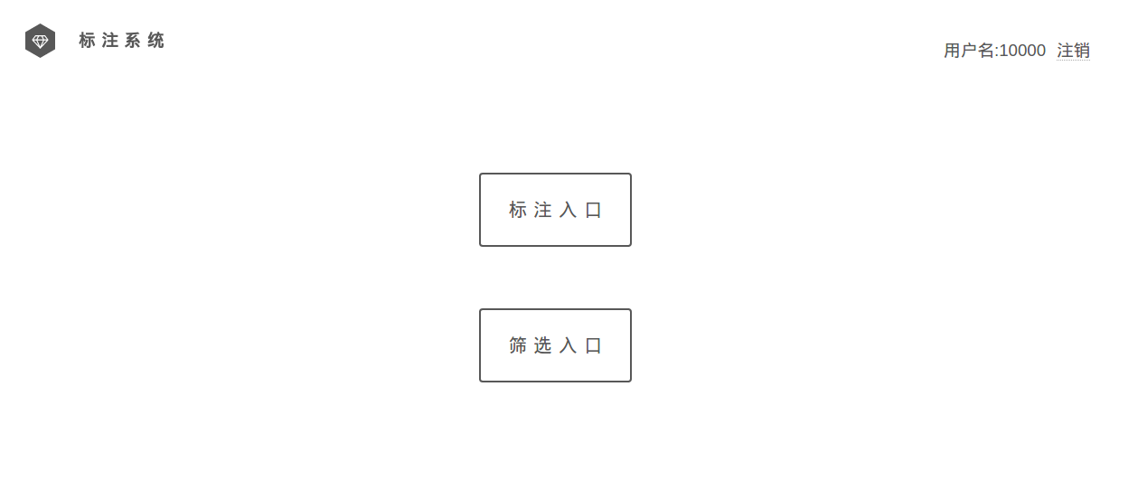
主界面由用户信息、标注入口、筛选入口组成。用户信息反应现在用户账号，提供注销操作。标注入口、筛选入口供标注人员选择进行标注、筛选操作。

2.3 标注界面
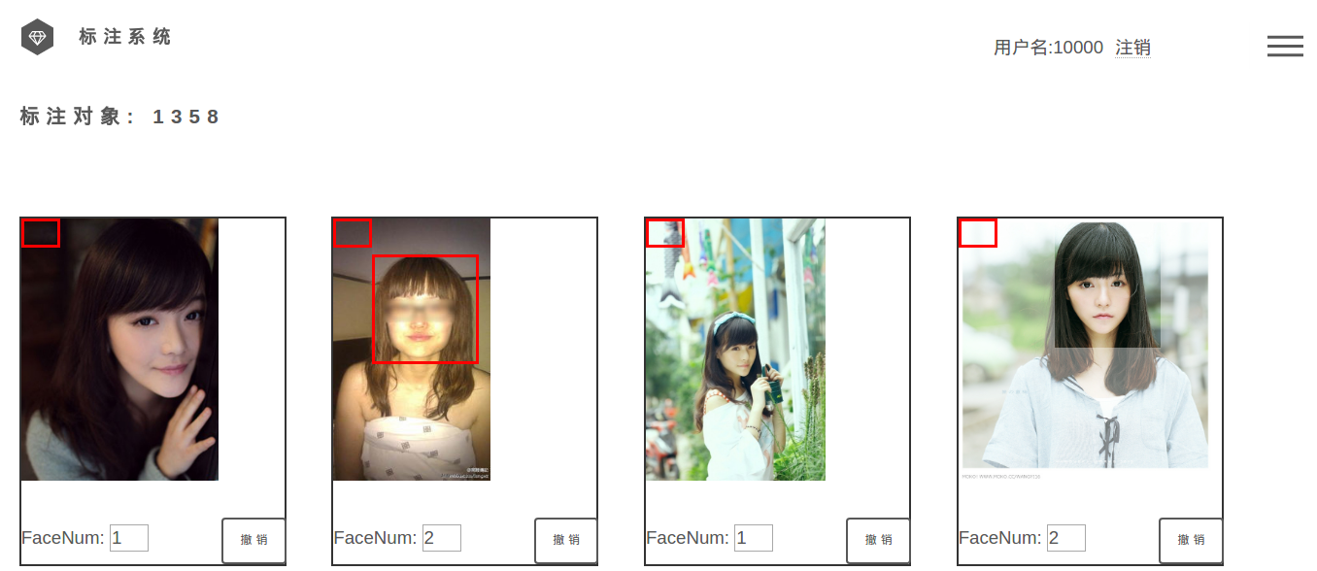

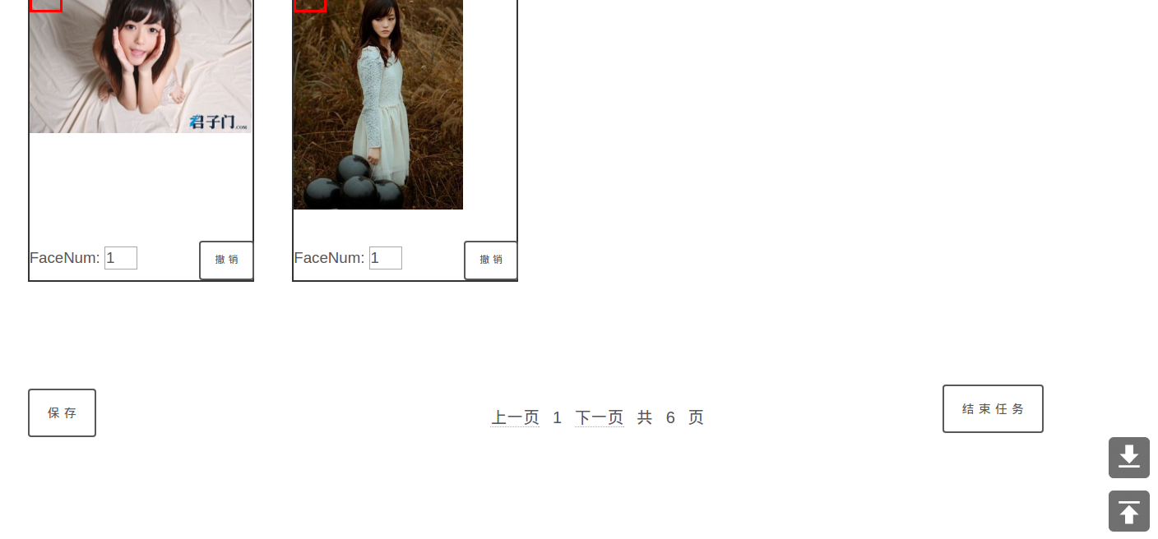
①标注人员选择标注入口，系统为标注人员分配一个人的照片让其进行标注。
②标注人员在图片上进行选取人脸操作，选取完毕，系统会自动为该人脸标框注释。如果选取出错，可按撤销撤回。FaceNum中显示的是上图显存在的选框数目。
③系统每页面图片30张。当标注完30张之后，点击保存记录本页全部操作。点击下一页，进入后面的图片。
④标注到最后一页（即全部图片标注完毕），保存，点击结束任务，即完成此次对于某人的人脸标注工作，系统回到主界面。
⑤如果图片杂乱，标注人员可以在点击保存后，直接点击结束任务，结束本次对于该人的标注。
⑥如果标注人员只保存，没有结束任务，就直接离开了窗口（注销、通过菜单栏回到主界面等），那么下次标注时，系统仍然会分配此人给该标注人员。

2.4 筛选界面
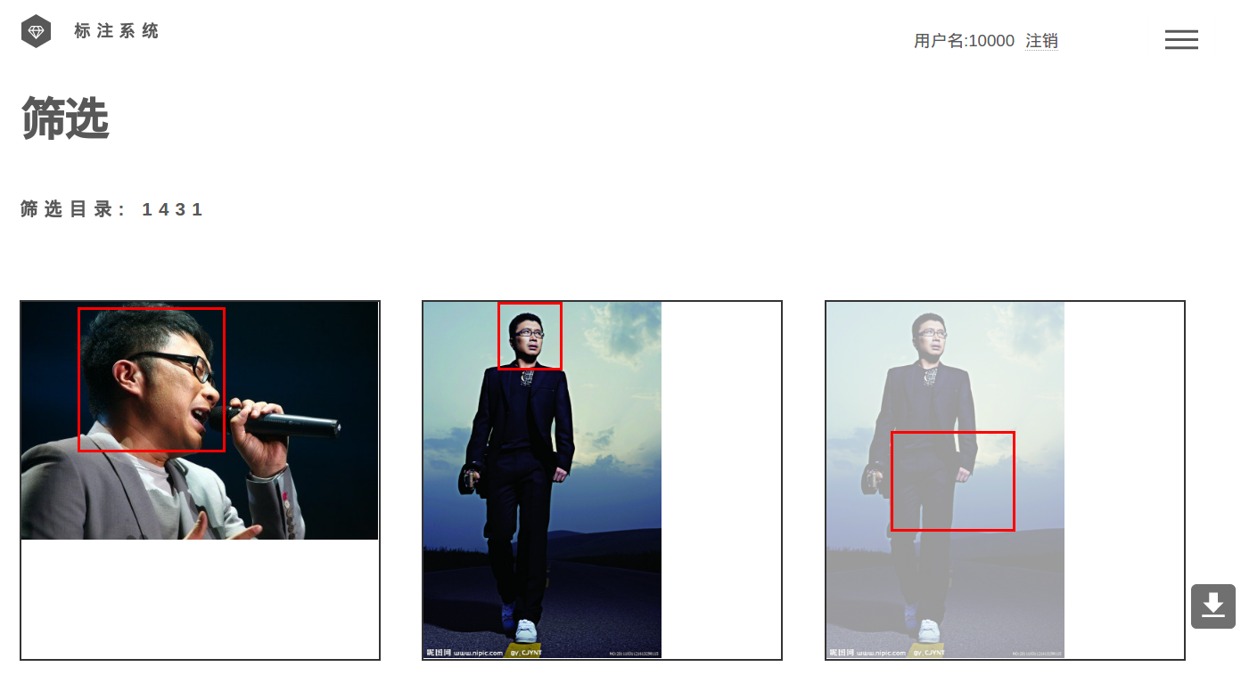

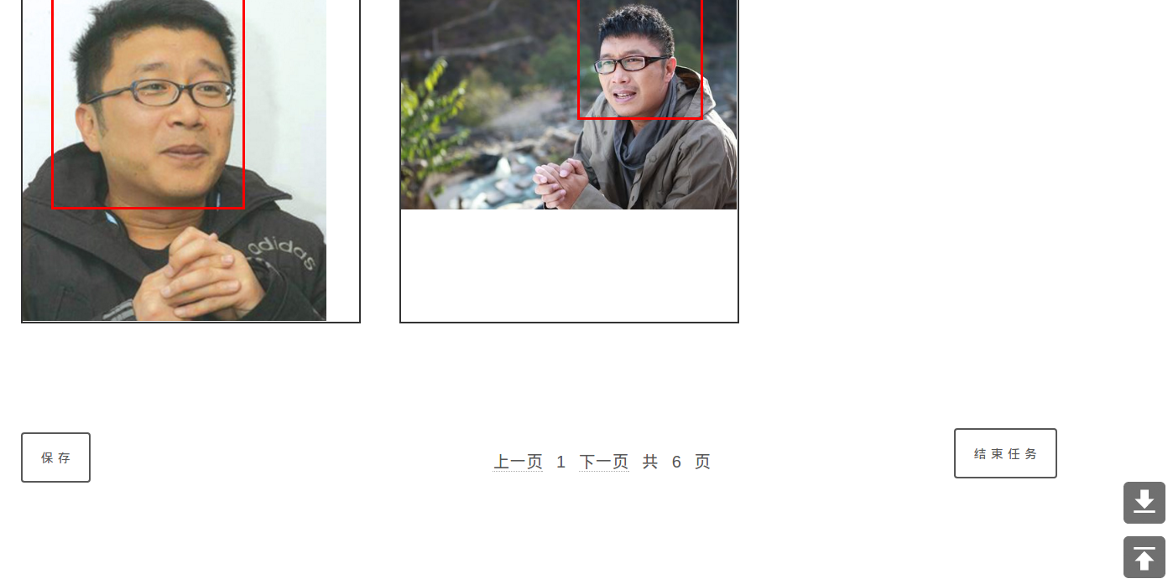

①标注人员选择筛选入口，系统为标注人员分配一个（已标注完人脸的）人的照片让其进行筛选工作。
②筛选界面每张图片上有一个选框，如果选框选中该人物人脸，即标注正确。如果是其他情况，单击图片删除该照片（删除即照片变白）；如果误删，再次单击图片，撤销删除（图片颜色恢复）。
③筛选完本页所有图片之后，点击保存记录本页全部操作。点击下一页，进行之后的筛选。
④筛选到最后一页（即所有图片筛选完毕），保存，点击结束任务，即完成此次筛选工作，系统回到主界面。
⑤如果图片杂乱，标注人员可以在点击保存后，直接点击结束任务，结束本次筛选任务。
⑥如果标注人员只保存，没有结束任务，就直接离开了窗口（注销、通过菜单栏回到主界面等），那么下次筛选时，系统仍然会分配此人给该标注人员。

3、额外注意
①在进行标注、筛选操作时，每页面必须记得保存。否则不能进行刷新、离开本页、下一页等操作！
②标注、筛选页面右下角有回到页首、页尾的图标。

